上海市儿童医院

2025年人乳库定制品采购项目
遴选文件

遴选编号：2025-ETLXBZ-004

发布人：上海市儿童医院

二〇二五年四月

第一章 遴选邀请
遴选编号：2025-ETLXBZ-004
- 根据医院有关规定，经院主管部门批准，拟对如下项目以遴选采购的方式进行采购。
- 遴选项目：
包件号 | 项目名称 | 数量 | 报名链接
01 | 2025年人乳库定制品采购项目 | 1 | 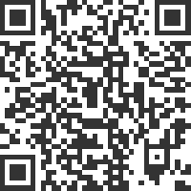  https://gysgl.shchildren.com.cn:9088/supplier/hospital/visit?pc=37097612-37116581
- 投标人基本资质要求：
1）具有合法经营资质的独立法人、其他组织。
2）在参加采购活动前三年内，在经营活动中没有重大违法记录。
3）未被“信用中国”网站(www.creditchina.gov.cn)列入失信被执行人名单、重大税收违法案件当事人名单。
- 投标文件要求
4.1报名要求：有兴趣的潜在投标人请于2025年4月11日起至2025年4月17日止每天8：00-16：30（北京时间）在上海市儿童医院官网中“招标公示”界面下(https://www.shchildren.com.cn/list/641.html)自行下载遴选文件并按照投
标项目对应的二维码或报名链接完成“预约登记”，访问部门请选择“采购中心”。请务必于截至时间前按要求完成“预约登记”，未完成登记的投标人投标将被否决。
4.2投标文件应包括但不限于如下内容。
1）报价一览表（人民币报价）（格式见第三章）
2）资格审查响应表（格式见第三章）
3）符合性审查响应表（格式见第三章）
4）资格证明文件（格式见第三章）
5）技术规格偏离表（格式见第三章）
6）项目服务方案：参选人应递交完整的项目服务方案，提交必须的计划表、文字说明等资料，至少应包括：1、售后服务方案；2、应急预案；3、质量保证方案；4、交货方案等。
7）售后服务承诺书：提供售后服务、服务质量承诺书，应急处理时限承诺书，请写明服务内容、服务响应时间等（格式自拟）
8）用户名单：近3年以来参选人承接的同类项目案例的用户名单，并提供联系人及联系方式（附合同摘要）（格式见第三章）
9）参选人认为有必要说明的其他文件。
4.3投标文件要求：
1）密封要求：遴选响应文件须逐页盖公章，须排版胶装且以档案袋密封,密封处加盖公司骑缝公章,且非格式报价单、开口报价单均无效,不符合以上要求的资料一律作为无效资料处理,不具备遴选资格。
2）档案袋封面及遴选文件首页须标注清楚参与项目的遴选编号、包件号、项目名称、公司名称、联系人及电话等。
3）投标文件的份数：纸质正本1份，盖章电子版1份（全套投标文件正本（加盖公章）：PDF格式扫描件）；电子版文件请按照“遴选编号-包件号-项目名称-公司名称投标文件”命名，开标后发送至邮箱baij@shchildren.com.cn）。
上海市儿童医院-采购中心
地址：上海市普陀区泸定路355号 邮编：200062
联系人：白金 电话： 021-52974032
- 开标时间、地点
所有投标文件须排版胶装并按要求以档案袋密封后于开标时间2025年4月18日北京时间14:00前10分钟递交（详见第6条现场递交投标文件要求）至上海市泸定路355号住院部503会议室，并于2025年4月18日北京时间14:00在上海市泸定路355号住院部503会议室举行遴选开标，届时投标人须派代表出席开标会。
- 现场递交投标文件要求
携带下列资料的复印件并加盖公章，根据开标时间提前10分钟至上海市普陀区泸定路355号住院部503会议室。
1）提供法定代表人授权书（原件）（递交投标文件专用版,详见附件A）；
2）被授权代表身份证（原件）或护照（原件）（务必与递交投标文件专用版授权书中被授权人一致）；
3）档案袋密封完好的全套投标文件正本一份。
<注>未按上述要求提供材料、超过截止时间递交或被授权代表不一致等，投标文件均将被拒收。
- 评审原则及方法
（1）投标文件中不满足技术规格中加注“★”要求的视为投标无效。
（2）医院将根据采购响应文件具体响应内容按综合评定的原则确定成交供应商。

评审内容 | 满分 | 评分标准
一、报价部分 | 30分 | ①评标基准价=满足招标文件要求的投标人的最低投标总价；  ②评标价=投标人的投标总价。  每位投标人价格分计分公式为：30×评标基准价/各投标人的评标价。
二、商务部分 | 20分
1、综合实力 | 5分 | - 根据投标人综合能力自述的真实性和响应情况，项目承接能力等进行综合评定。  最好，得4-5分；一般，得2-3分；较差，得0-1分。
1、综合实力 | 5分 | 2、在项目评标前在“信用中国”网站查询，若有行政处罚记录，有1条扣1分，最高扣5分。如无处罚记录，得满分5分。
2、类似项目经验 | 10分 | 投标人需提供2022年4月1日以来类似项目业绩证明（含在建项目），并提供相关证明材料。须有合同佐证（合同关键页复印件），需提供相关业绩的合同扫描件，扫描件中需体现合同的签约主体、项目名称及内容、合同金额、服务日期等合同要素的相关内容，否则将不予认可。有1项，得1分，最高得10分，最低得0分。
三、技术部分 | 50分
1、技术响应情况 | 25 | 投标人所提供的技术响应情况能否满足第三章“招标内容及要求”中所规定的要求。三角技术参数低于招标文件要求的，有一项减2分；一般技术参数低于招标文件要求的，有一项减1分；技术得分最高为25分，最低为0分。
2、服务方案 | 20分 | - 售后服务方案  - 应急预案  - 质量保证方案  - 交货方案  一共4项，每项5分，共20分。内容完整，可完全满足招标要求的，得4-5分；内容基本完整，基本满足招标要求的，得2-3分；内容不完整、无法满足招标要求或未提供服务方案的，得0-1分。
3、服务承诺 | 5分 | 根据投标人提供的交付周期，在招标要求基础上每缩短2天，加1分。最多加5分。

第二章 遴选内容及要求
项目名称：上海市儿童医院2025年人乳库定制品采购项目

- 设备名称及数量：上海市儿童医院2025年人乳库定制品采购项目 壹批
★2、本项目限制最高报价不超过19.85万元整，报价超过将被否决。
▲3、交付日期：
合同签订后30天内。
▲3.1交付方案：
交货方案内必须列明包含设计、开模、生产时间计划表等详细说明。
4、付款方式：合同签订后，按实结算，待货物送达验收合格，收到乙方开具的发票后90日内，转账支付合同相应货物价款‍的100%。
- 质量保证期要求：大于等于6个月，具体质保期需提供承诺函，请在服务承诺内列明具体年限。
6、售后服务要求：自验收合格之日起，提供相应的免费质量保修期，在保修期内，对需方非人为原因出现质量问题的产品或配件进行免费更换，免收上门服务费、交通费。
6.1若出现非人为的损坏，投标人应在接发布人报修后1周内免费重新制作。
6.2 投标人根据货品类型，选择使用的材料、材质必须符合国家有关质量规定标准。
7、应急方案：收到有关售后服务要求的电话后，需在30分钟内作出响应，如有必要4小时内到达现场；若问题严重无法短时间解决的，作出书面解释并明确解决时间。
8、报价要求：所有报价均包含需求沟通、样品确认、设计费、定制费、制作、包装、运输、税金等一切费用，招标人无需额外支付任何费用。本项目最终合同金额按照实际发生数量进行结算，服务期限内产品单价不得变更。
9、项目产品需求
9.1、尺寸实际制作时可能存在±10%的调整，以最终发布人要求为准，结算价格按照投标报价执行。

9.2、根据发布人要求，全力配合设计人乳库元素或周年庆元素图标，定制品需与发布人（人乳库）确定设计稿后方可生产，不得擅自生产，影响验收，概不负责。

第三章 投标文件有关格式
封面
目录
  - 报价一览表
  - 资格审查响应表
  - 符合性审查响应表
  - 资格证明文件
  - 技术规格偏离表
  - 项目实施方案
  - 售后服务承诺书
  - 用户名单
  - 投标人认为需要补充的其他资料

上海市儿童医院
项目名称

投标文件

遴选编号：
包 件 号：
包件名称：

投标人全称： （盖单位公章）
投标人地址：___________________________________
联 系 人：___________________________________
联系方式：_____________________________________
日期： __________年_______月_______日

目录

必须编制详细的目录（投标人自拟格式），页码标注要求准确

一、报价一览表

致：上海市儿童医院

遴选编号：
项目名称：
报价汇总表：

序号 | 名称 | 报价（元） | 备注
1 | 上海市儿童医院2025年人乳库定制品采购项目
投标总价（小写）
投标总价（人民币大写）：

说明：以上报价有缺漏的其响应将被否决。

参选人代表签字或盖章:
日期:
参选人名称:
公章：

分项报价表

遴选编号：
项目名称：
货币单位：元

序号 | 名称 | 规格型号 | 份数 | 单位 | 参考图 | 单价限价 | 总价限价 | 单价报价 | 小计 | 备注
1 | 立体纸雕  台历 | 120*120*48mm 含便签及周历，材质：特种纸，  内置：儿童医院楼宇3D造型建筑，人乳库3D图标。  外包装：翻盖盒，材质：亚力克，礼盒包装，  需定制设计：人乳库元素、儿童医院楼宇3D造型建筑元素或周年庆元素 | 200 | 套 |   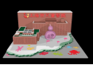 | 185 | 37000
2 | 吊坠  套装 | 外材质：玉石和木制，内装药丸  外包装：开盖盒  需定制设计：人乳库元素或周年庆元素 | 100 | 套 | 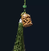 | 70 | 7000
3 | 马克杯  套装 | 容量500ml，材质：德化白瓷，  杯高：9.5cm，宽口，杯口宽度：10.5CM，带手柄，杯宽：14cm  需定制设计：人乳库元素或周年庆元素 | 100 | 套 | 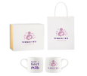 | 135 | 13500
4 | 手提袋 | 外材质：杜邦纸，尺寸35*40*8cm  有底无侧，内含暗口袋（带拉链），磁扣，双面印刷。  内衬：12安米色或者米白，  背带：3.2cm（宽）*70cm（宽）织带  需定制设计：人乳库元素或周年庆元素 | 650 | 个 | 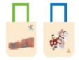 | 60 | 39000
5 | 徽章 | 尺寸：30*30*30mm≤实际外观尺寸≤55*55*55mm，  20mm≤厚度≤厚度5mm，  材质：铜锌合金；立体浮雕，蝴蝶扣  外包装：开盖盒  需定制设计：人乳库元素或周年庆元素 | 400 | 个 | 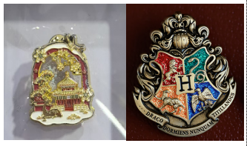 | 120 | 48000
6 | 多功能玩偶 | 变形U型枕抱枕；  材质及做工：毛绒面料，光滑细腻，无有害物质，不易掉色，  功能性：隐性拉链，高分子聚合物填充，牢固缝合；锁边走线；尺寸：30*20*30mm  需定制设计：人乳库元素或周年庆元素，刺绣 | 400 | 个 | 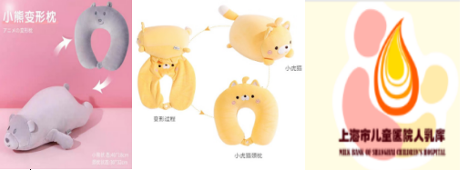 | 60 | 24000
7 | 多功能玩偶 | 卡皮巴拉、水豚、公仔  抱枕被，功能二合一；背面打开有毯子，  PP棉填充，仿兔毛绒，毯子尺寸：1*1.7米，  需定制设计：人乳库元素或周年庆元素，刺绣 | 200 | 个 | 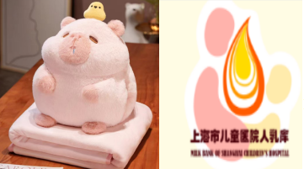 | 75 | 15000
8 | 多功能玩偶 | 卡皮巴拉、水豚、公仔  定制抱枕被，功能二合一；背面打开有毯子，  PP棉填充，仿兔毛绒，毯子尺寸：1*1.7米，  需定制设计：人乳库元素或周年庆元素，刺绣 | 200 | 个 | 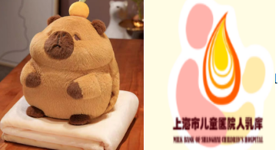 | 75 | 15000
 |  |  |  |  | 报价总价：198500 |  |  | 报价总价：

备注：
1、参选限价：报价总价不得高于限定总价。
2、该报价含人工费、耗材费等一切费用，分项报价明细表合计金额应与《投标一览表》报价金额相等

参选人名称：
参选人代表签字或盖章:
日期:
参选人名称:
公章：
二、资格审查响应表
内容 | 具备的条件说明 | 响应内容 | 对应投标文件页码
资格证明文件1 | 开标截止日在有效期内的营业执照（或事业单位、社会团体相关证书）
资格证明文件2 | 无重大违法记录承诺书
资格证明文件3 | 无行贿犯罪记录声明函
资格证明文件4 | 1、未被“信用中国”网站（www.creditchina.gov.cn）列入失信被执行人、重大税收违法案件当事人名单。  2、开标截止日前一年内未被“信用中国”网站（www.creditchina.gov.cn）列入存在行政处罚款200万元（含）人民币以上记录、存在相关“许可证”的行政处罚记录。
联合体投标 | 本项目不接受联合体投标
说明：以上内容所提供资料须加盖公章，提供不全者，其投标将被否决。
投标人代表签字：______________________
日期：______________________
投标人名称（盖公章）：______________________
三、符合性审查响应表
内容 | 具备的条件说明 | 响应内容 | 对应投标文件页码
法定代表人授权书 | 1、按遴选文件规定格式提供法定代表人授权委托书，法定代表人及授权代表均须签字（或盖章）；  2、按遴选文件要求提供法定代表人、被授权人身份证复印件。
投标文件装订、内容、签署等要求 | 1、投标文件按遴选文件要求签署、盖章；  2、投标文件按遴选文件规定格式提供《报价一览表》；  3、按遴选文件要求提交纸质版投标文件并胶装成册。
报价有效期 | 不少于180天。
投标报价 | - 按照人民币报价，未进行选择性报价；  2、未进行可变的或者附有条件的投标报价；  3、投标报价未超出遴选文件标明的采购预算金额及项目最高限价（未明确采购预算金额及项目最高限价则不适用）；  4、报价大写金额和小写金额不一致的，以大写金额为准；  5、投标报价未存在缺漏项、未出现空白或报价为“0”。
“★”条款 | 符合遴选文件中标注“★”的实质性要求条款。
合同转让与分包 | 合同不得转让与分包。
关联供应商 | 1、非与本项目采购人存在利害关系可能影响遴选公正性的法人、其他组织或者个人。  2、不存在单位负责人为同一人或者存在控股、管理关系的不同单位，参加同一标段投标或者未划分标段的同一遴选项目投标。
说明：以上内容所提供资料须加盖公章，提供不全者，其投标将被否决。
投标人代表签字：______________________
日期：______________________
投标人名称（盖公章）：______________________
四、资格证明文件：
- 开标截止日在有效期内的营业执照（或事业单位、社会团体相关证书）

- 法人代表授权书（见如下附件1格式）

- 无重大违法记录承诺书（见如下附件2格式）

- 无行贿犯罪记录声明函（见如下附件3格式）

- 信用记录查询（见如下附件4格式）

附件1、法人代表授权书
法人代表授权书（格式）

本授权书声明：注册于 （国家或地区的名称）的（投标人名称）的在下面签字的（法人代表姓名、职务）代表本公司授权（投标人名称） 的在下面签字的（被授权人的姓名、职务）为本公司的合法代理人，就（项目名称）的投标，以本公司名义签署并处理一切与之有关的文件和事务。
本授权书于 年 月 日签字生效，特此声明。

授权单位公章：
法定代表人（投资人/负责人）签字或盖法人章：
被授权人签字或盖章：

注：请另附上法人代表及被授权人的身份证（正反两面）或其他有效证件的复印件各一份。
法定代表人身份证正面粘贴处 | 法定代表人身份证反面粘贴处
被授权人身份证正面粘贴处 | 被授权人身份证反面粘贴处
附件A、法人代表授权书（递交投标文件专用版）
特别说明：此表勿与投标文件封装，仅用于现场递交投标文件时单独提供
法人代表授权书（递交投标文件专用版）

本授权书声明：注册于 （国家或地区的名称）的（投标公司名称）的在下面签字的（法人代表姓名、职务）代表本公司授权（投标公司名称） 的在下面签字的（被授权人的姓名、职务）为本公司的合法代理人，参与（项目名称）的投标文件的递交。
本授权书于 年 月 日签字生效，特此声明。

授权单位公章：
法定代表人（投资人/负责人）签字或盖法人章：
被授权人签字或盖章：

注：请另附上法人代表及被授权人的身份证（正反两面）或其他有效证件的复印件各一份。
法定代表人身份证正面粘贴处 | 法定代表人身份证反面粘贴处
被授权人身份证正面粘贴处 | 被授权人身份证反面粘贴处
附件2、无重大违法记录承诺书

无重大违法记录承诺书

上海市儿童医院：

（投标人名称） 参加贵医院组织的 （项目名称） 项目的投标。在此郑重声明：我公司在参加采购活动前三年内，在经营活动中没有重大违法记录。

投标人代表签字：
日期：
投标人名称：
公章：
附件3、无行贿犯罪记录声明函（格式）

无行贿犯罪记录声明函

上海市儿童医院：

（投标人名称） 参加贵医院组织的 （项目名称） 项目的投标。在此郑重声明：经查询中国裁判文书网，我公司自开展经营活动以来，未有过行贿犯罪记录。
特此声明。
本公司对上述声明的真实性负责。如有虚假，将依法承担相应责任。

投标人代表签字:______________
日期:___________________
投标人名称:______________________
公章：

附件4、信用中国记录查询
信用中国查询结果截图
- 投标公司未被“信用中国”（http://zxgk.court.gov.cn/shixin/）列入失信被执行人截图
参考样例如下(请提供投标公司查询结果截图，提供个人版无效）
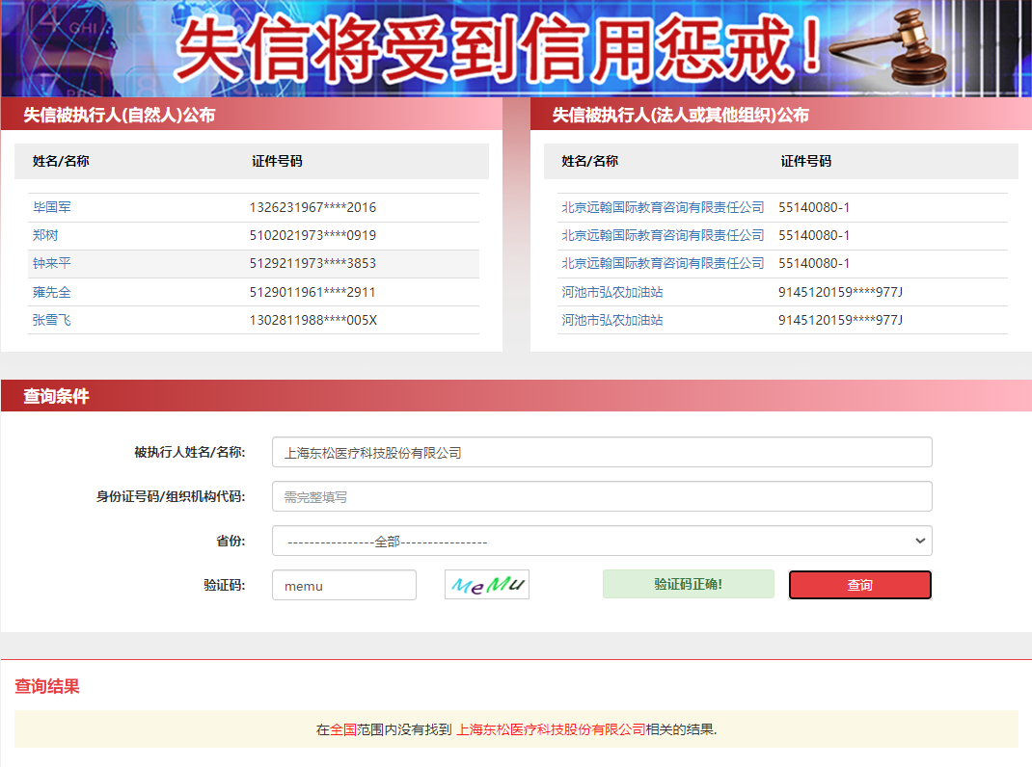
- 投标公司未被“信用中国”（https://www.creditchina.gov.cn/xinyongfuwu/zhongdashuishouweifaanjian/）列入重大税收违法案件当事人名单截图
参考样例如下(请提供投标公司查询结果截图，提供个人版无效）
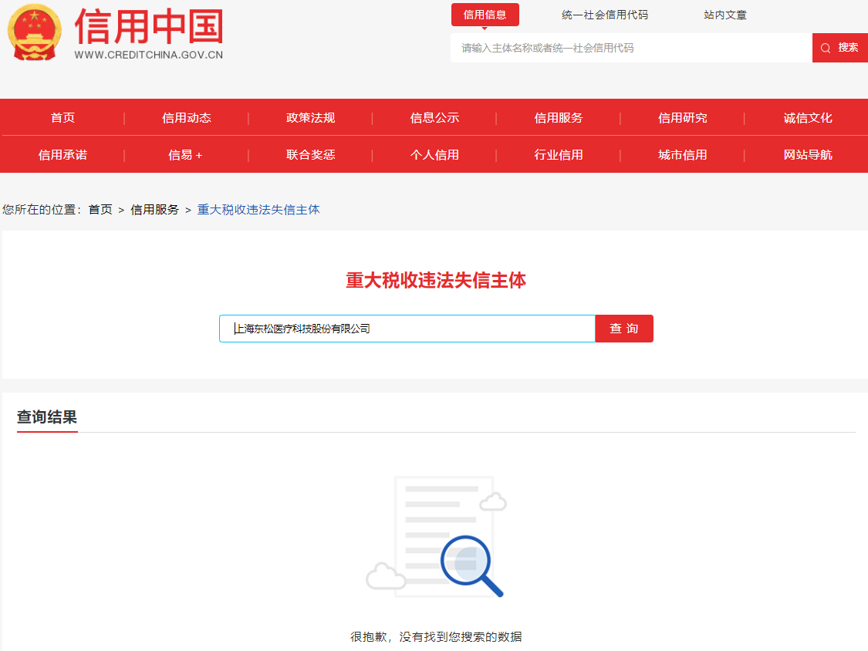

- 投标公司开标截止日前一年内未被“信用中国”网站（https://www.creditchina.gov.cn/xinxigongshi/xinxishuanggongshi/）列入存在行政处罚款200万元（含）人民币以上记录、存在相关“许可证”的行政处罚记录截图
参考样例如下(请提供投标公司查询结果截图，提供个人版无效）
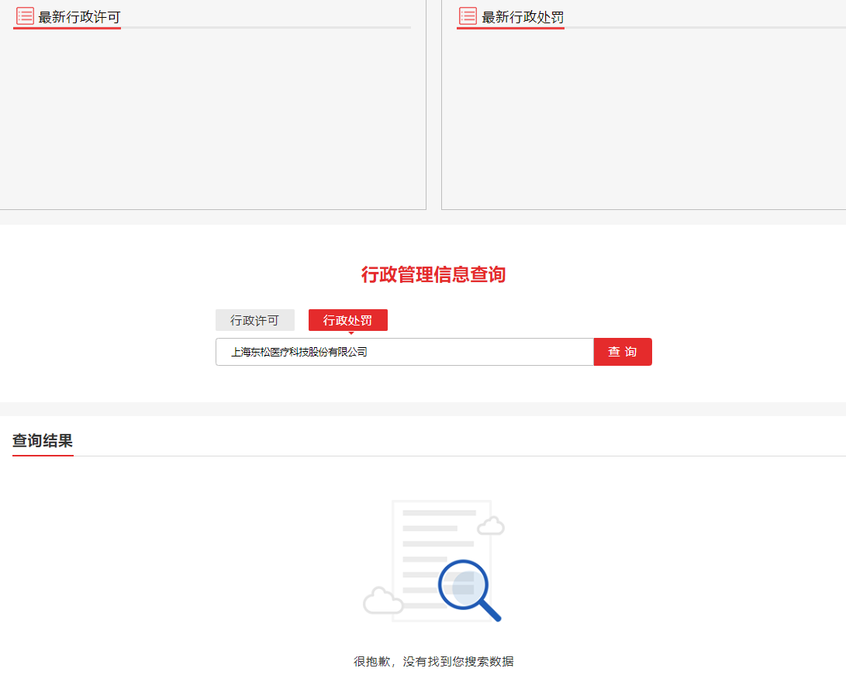
五、技术规格偏离表
技术规格偏离表

投标人名称：_______________ 遴选编号：_______________包号：

遴选文件条目号 | 遴选文件要求 | 投标文件响应内容 | 偏差说明 | 对应投标文件页码

注：1、投标人应对照遴选文件所有技术规格要求，逐条说明所提供货物和服务已对遴选文件《第二章 遴选内容及要求》做出了实质性的响应，并申明与遴选文件要求条文的偏差和例外。
2、如果表格叙述不下，可另附页说明。

投标人代表签字：______________________
日期： ______________________
投标人名称：______________________
公章：______________________

六、项目实施方案（格式自拟）

说明：参选人应递交完整的项目实施方案，提交必须的计划表、文字说明等资料，至少应包括：
服务承诺

七、服务承诺书（格式自拟）

说明：提供服务质量承诺书，请写明服务内容、服务响应方式等。
八、用户名单
用户名单
序号 | 用户名称 | 所属城市 | 数量 | 联系人 | 联系方式
1
2
3
…

九、参选人认为需要补充的其他资料

其他
1. 服务相关其他资料

